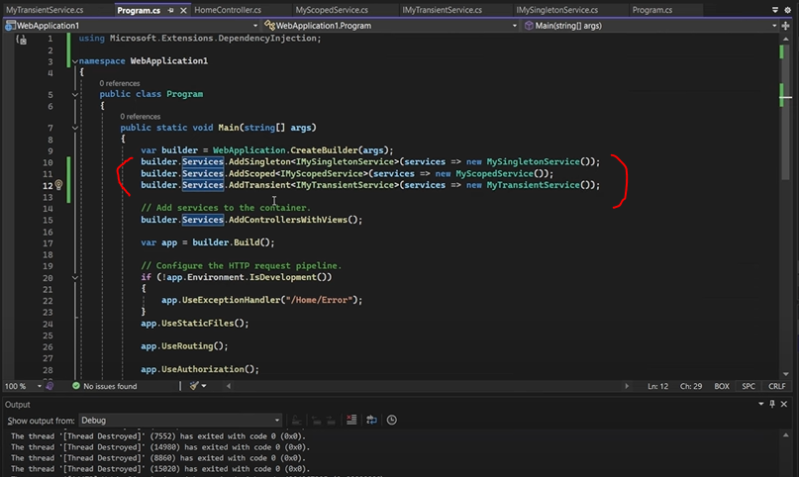

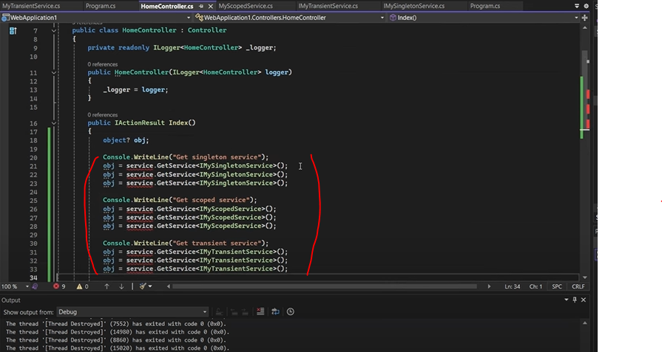

Lần thứ 1 :
- Sẽ tạo ra 1 object Singleton
- Sẽ tạo ra 1 object Scope
- Sẽ tạo ra 3 object Transient
Lần thứ 2:
- Sẽ không có Singleton nào đc tạo ra
- Sẽ tạo ra 1 object Scope mới
- Sẽ tạo ra 3 object Transient mới

